VABILO na ZAKLJUČNI IZLET – LOVRENŠKA JEZERA

VSI SKUPAJ – CELOTEN VRTEC SE BOMO ODPRAVILI NA ZAKLJUČNI IZLET, NA LOVRENŠKA JEZERA,
KJER BOMO S PRAVLJIČNIMI BITJI DOŽIVLJALI TO POHORSKO LEPOTO.
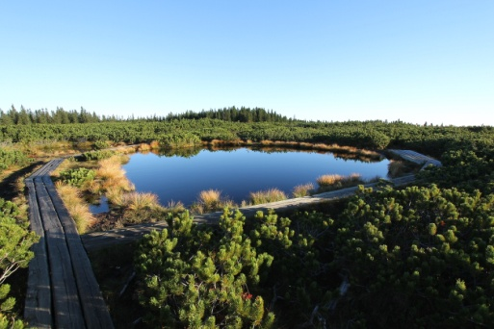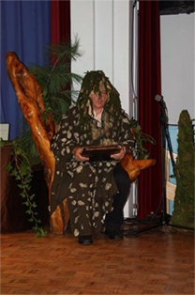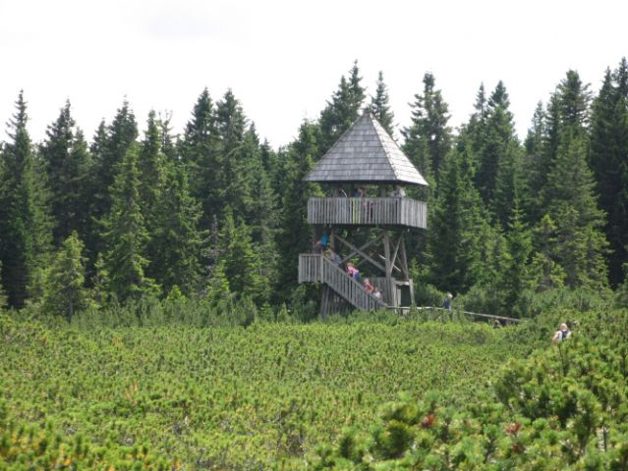

KDAJ? V soboto, 06. 06. 2015.
V PRIMERU SLABEGA VREMENA IZLET ODPADE!
ZBIRALIŠČE: na Rogli, ob 9. uri.
OPREMA: pohodniška – visoki čevlji, športna oblačila, zaščita pred soncem in vetrom.
HRANA in PIJAČA: iz nahrbtnika.
OPIS :
Izlet bodo vodili vodniki PD Lovrenc na Pohorju. Na razpolago bosta dve poti, krajša in daljša. Sami boste presodili, koliko zmorete oz. vaši otroci.
Med potjo se boste družili in doživeli kakšno presenečenje.
VRNITEV v Lovrenc: ob 15. uri. Čas odhoda iz Rogle je vaša odločitev.

Vljudno vabljeni!
Vzgojiteljice Ravnateljica:
Marija Osvald Novak, prof.

